ПРИЛОЖЕНИЕ 20
К. ст. 102, 104, 114, 219, 259 Наставления

ПЛАН ОБЕСПЕЧЕНИЯ ПОГРУЗКИ (ВЫГРУЗКИ)
воинского эшелона № ______ на судно___________________________
(наименование)
(вариант)

1. Место погрузки (выгрузки) _______________________________________________
(порт, причал №______, рейд)
2. Начало погрузки (выгрузки) ______________ Окончание погрузки (выгрузки) ————————
(дата, время) (дата, время)
3. Отправление судна______________________
(дата, время)
4. На погрузку (выгрузку) выделяются:

№ по пор. | Специалисты и рабочая сила (отдельно по сменам) |  |  |  | Погрузочно-выгрузочный инвентарь и перегрузочные приспособления | Коли-чество, шт. | Ответственный за выделение | Крепежный и сепара-ционный материал | Коли-чество | Ответственный за выделение
№ по пор. | портовые специалисты и рабочие, чел. | судовые специалисты и лебедчики, чел. | погрузочно-выгрузочные команды воинского эшелона
№ по пор. | портовые специалисты и рабочие, чел. | судовые специалисты и лебедчики, чел. | воинское звание и фамилия начальника команды | личный состав, чел.
 |  |  |  |  | 1-я смена
 | 2 | — | Ст. лейтенант МИХАЙЛОВ А. В. | 12 | Сетки грузовые пеньковые | 4 | Нач. склада №9 ПЕТРОВ В. И. | Лес  Брус  Доски  Проволока  Гвозди | 0,5 м³ 0,15 м³ 0,6 м³ 820 м  9 кг | Зам. начальника порта АЛЕКСЕЕВ И. А.
 | 2 | — | Лейтенант ИВАНОВ И. М. | 10 | Универсальные колесные захваты 25 т  Сетки пеньковые | 1 компл.  2 |  | Лес  Брус  Доски  Проволока  Гвозди  Трос  Талрепы  Зажимы | 2,8 м³  0,8 м³  1,6 м³  1700 м  19 кг  128 м  64 шт.  256 шт.
 | — | 3 | Капитан АЛОВ Н. И. | 14 | Стропы 36 мм  Универсальные колесные захваты 25 т | 2×18 м 4×6 м  1 компл. |  | Лес  Брус  Доски  Проволока  Гвозди  Трос  Талрепы  Зажимы | 4 м³  1,5 м³  5,8 м³  2460 м  30 кг  520 м  242 шт.  968 шт.
 | 2 | — | Ст. лейтенант ПЕТРОВ А. А. | 10 | Универсальные колесные захваты 25 т  Парноколесный захват | 1 компл.  1 компл. |  | Лес  Брус  Доски  Проволока  Гвозди  Трос  Талрепы  Зажимы | 2,9 м³  1,4 м³  4,6 м³  2790 м  20 кг  108 м  56 шт.  224 шт.
 |  |  |  |  | 2-я смена
 | 2 | — | Лейтенант КОПЫЛОВ К. К.  и т. д. | 12 | Парноколесный захват | 1 компл. |  | — | —

Примечание. Потребность в крепежных и сепарационных материалах определяется для каждого грузового хода из расчета погрузки всего вооружения и военной техники и иных материальных средств, размещаемых в судовых помещениях. Общее количество крепежных и сепарационных материалов указывается в графах 9 и 10 для каждого грузового хода только 1-й смены.

Приложение. Грузовой план размещения воинского эшелона на судне.
Военный комендант водного Начальник порта _________________________________________________________________
участка и порта _______________________________________________ (подпись)
(воинское звание и подпись)
«____» ____________19__г. «____» ____________19__г.

Начальник воинского эшелона __________________________________ Капитан судна ___________________________________________________________________
(воинское звание и подпись) (подпись)
«____» ____________19__г. «____» ____________19__г.

Приложение
к плану обеспечения погрузки (выгрузки)

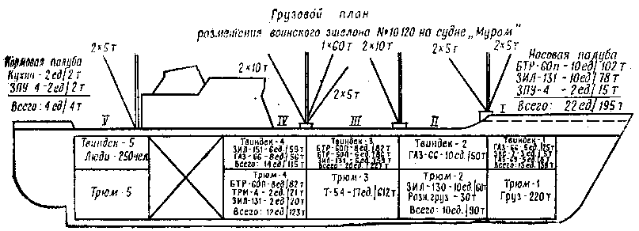

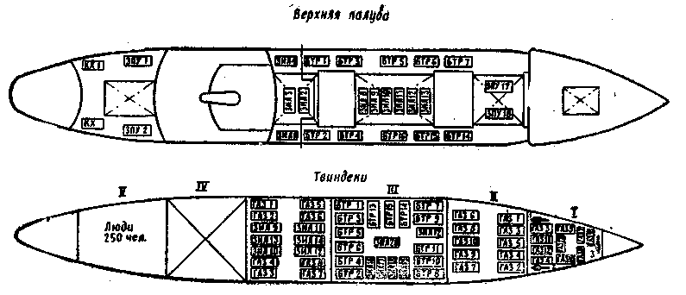

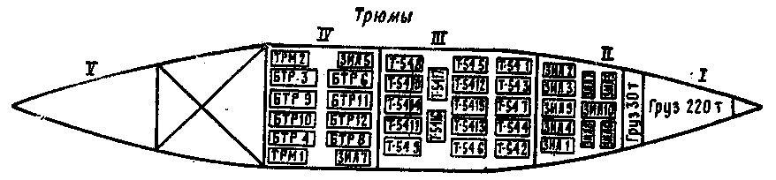
Осадка, м: носом - Всего: личного состава – 250 чел.
кормой - техники – 122 ед. 1417 т.
грузов – 250 т
Военный комендант водного
участка и порта Начальник порта Начальник воинского эшелона
(воинское звание, подпись) (подпись) (воинское звание, подпись)

«___»___________19___г. «___»___________19___г. «___»___________19___г.
«Согласовано»

Капитан судна
(подпись)

«___»___________19___г.

